**مدرسة الرازي**

**ورقة عمل**

**الاسم :--------------------- الصف :---------------------**

1. **أكتب العدد الملائم للنقاط المعلمة على مستقيم الأعداد :**

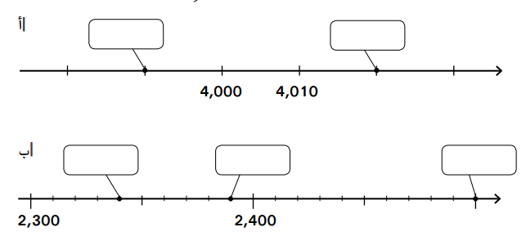

**----------------------------------------------------------------------------**

1. **اكتب نعم او لا**

|  |  |  |  |
| --- | --- | --- | --- |
| **العدد** | **يقسم على 2** | **يقسم على 5** | **يقسم على 10** |
| **50** |  |  |  |
| **35** |  |  |  |
| **48** |  |  |  |
| **73** |  |  |  |

1. **حل التمارين الاتية عامودياً :**

|  |  |  |  |  |  |
| --- | --- | --- | --- | --- | --- |
|  |  |  |  |  |  |
| **5** | **0** | **4** | **2,** |  |  |
| **8** | **1** | **6** | **1,** | **+** |  |
|  |  |  |  |  |  |

|  |  |  |  |  |  |
| --- | --- | --- | --- | --- | --- |
|  |  |  |  |  |  |
| **2** | **2** | **8** | **2,** |  |  |
| **5** | **6** | **1** |  | **+** |  |
|  |  |  |  |  |  |

|  |  |  |  |  |  |
| --- | --- | --- | --- | --- | --- |
|  |  |  |  |  |  |
| **2** | **0** | **6** | **2,** |  |  |
| **5** | **2** | **8** | **1,** | **-** |  |
|  |  |  |  |  |  |

|  |  |  |  |  |  |
| --- | --- | --- | --- | --- | --- |
|  |  |  |  |  |  |
| **2** | **1** | **5** | **4,** |  |  |
| **0** | **1** | **2** |  | **-** |  |
|  |  |  |  |  |  |

**------------------------------------------------------------------------**

1. **حل المسائل التالية : ( اكتب تمرينا مناسبة ثم الجواب ) **

**في حديقة الحيوانات يوجد 25 غزالا و 14 قردا.**

**بكم يزيد عدد الغزلان عن عدد القرود؟**

**التمرين: _______________________________**

**الجواب:________________________________**

**-----------------------------------------------------------------------------**



**عُمر الابن 8 سنوات ، عمر الاب اكبر 4 مرات من عمر ابنه.**

**جد كم سنة عمر الاب ؟**

**التمرين:___________________________.**

**الجواب:___________________________.**

**-----------------------------------------------------------------------------**

**في المزرعة 20 دجاجة و 10 غنمات.**

**كم رجلا يوجد لجميع هذه الحيوانات؟**

**التمرين:________________________________.**

**الجواب:________________________________.**

**----------------------------------------------------------------------------**



**ذهب احمد الى الدكان وكان معه 100 شاقل.**

**اشترى 4 حبات بوظة ، ثمن كل حبة 7 شواقل.**

**كم شاقلا ارجع له البائع؟**

**التمرين:________________________________.**

**الجواب: ________________________________.**